Construyendo un ecosistema SupTech más diverso
Resultados de encuestas realizadas a autoridades financieras y proveedores de SupTech
Informes del FSI | No. 23|27 de mayo de 2024
Por: Jermy Prenio, Andrei Pustelnikov y John Yeo
PDF texto completo (450kb) | 12 páginas
Reflejos
- Casi todas las autoridades financieras tienen iniciativas de tecnología de punta en curso que se centran en cuatro áreas amplias: visualización de datos, informes regulatorios, evaluación de riesgos financieros y automatización de la supervisión.
- Debido a limitaciones organizativas, legales o de infraestructura, las autoridades financieras dependen principalmente de recursos internos para crear soluciones SupTech y mucho menos de proveedores privados o colaboraciones con otras autoridades. Si las autoridades financieras interactúan con proveedores de SupTech, es principalmente con respecto al desarrollo de soluciones de informes regulatorios.
- Los proveedores de SupTech son generalmente optimistas sobre la dirección futura del mercado de SupTech a pesar de su tamaño inherentemente pequeño. Sin embargo, les resulta difícil colaborar con las autoridades financieras porque no tienen una visión clara de las necesidades de las autoridades, los complejos procesos de adquisiciones y los silos organizacionales.
- Por lo tanto, hay margen para mejorar la participación del sector privado y la colaboración con otras autoridades en el desarrollo y adopción de soluciones SupTech. Esto implicaría facilitar la transparencia en los requisitos de SupTech, simplificar los procesos internos y establecer infraestructura y políticas que sean más propicias para una colaboración segura.
Sobre los autores


Construcción de un ecosistema de tecnología suptech más diverso: resultados de encuestas realizadas a autoridades financieras y proveedores de tecnología de tecnología¹
Resúmenes
• Casi todas las autoridades financieras tienen en curso iniciativas de tecnología superior que se centran en cuatro grandes áreas: visualización de datos, informes regulatorios, evaluación de riesgos financieros y automatización de la supervisión.
• Debido a limitaciones organizativas, legales o de infraestructura, las autoridades financieras dependen principalmente de los recursos internos para construir soluciones de tecnología SupTech y mucho menos de proveedores privados o colaboraciones con otras autoridades. Si las autoridades financieras se comprometen con los proveedores de tecnología de apoyo, es principalmente en lo que respecta al desarrollo de soluciones de informes regulatorios.
• Los proveedores de tecnología superior son generalmente optimistas sobre la dirección futura del mercado de tecnología superior a pesar de su tamaño inherentemente pequeño. Sin embargo, les resulta difícil relacionarse con las autoridades financieras porque no tienen una visión clara de las necesidades de las autoridades, los complejos procesos de contratación y los silos organizativos.
• Por lo tanto, hay espacio para mejorar la participación del sector privado y la colaboración con otras autoridades en el desarrollo y la adopción de soluciones SupTech. Esto implicaría facilitar la transparencia en los requisitos de SupTech, simplificar los procesos internos y establecer infraestructuras y políticas más propicias para una colaboración segura.

1. Introducción
Las autoridades financieras pueden aprovechar tecnologías innovadoras para mejorar la eficacia de la supervisión, reducir costos y mejorar las capacidades. Esto se conoce comúnmente como tecnología de supervisión – SupTech. A menudo se considera que el SupTech es una contraparte de la aplicación de tecnologías innovadoras por parte de las instituciones financieras para apoyar el cumplimiento normativo (tecnología regulatoria, regtech). El SupTech es todavía un mercado muy joven, y el término no se acuñó hasta 2017.² La mayoría de las soluciones aún no son fundamentales para los procesos de supervisión.³
Esta nota resume las opiniones de las autoridades financieras (sección 2) y de los proveedores de tecnología SupTech (sección 3) sobre el desarrollo de este mercado, recopiladas a través de encuestas separadas en 2023. Proporciona una instantánea de las soluciones, estrategias y desafíos emergentes. Al reunir estas dos perspectivas, la nota proporciona información sobre las medidas que las autoridades podrían adoptar para facilitar la participación del sector privado y la colaboración internacional en el desarrollo y la adopción de soluciones de tecnología superior (Sección 4).

2. Demanda: enfoque de las autoridades financieras hacia el SupTech
En el verano de 2023, el BPI llevó a cabo una encuesta a las autoridades financieras para comprender mejor los niveles actuales y el enfoque de la actividad SupTech y el apetito por la colaboración entre las instituciones. Cincuenta autoridades nacionales de 45 jurisdicciones participaron en la encuesta.
Enfoque de las actividades actuales y emergentes de SupTech
De los 50 encuestados, solo tres no están llevando a cabo ninguna iniciativa SupTech. Aquellos que están trabajando activamente en SupTech continúan construyendo herramientas SupTech internamente en lugar de interactuar con proveedores privados (Gráfico 1).⁴ Alrededor de dos tercios de los que desarrollan herramientas SupTech internamente también colaboran activamente con otras autoridades, ya sea a nivel nacional o internacional. Una parte menor de las autoridades organiza eventos para reunir a diferentes partes del ecosistema SupTech (por ejemplo, hackathons, TechSprints). Las autoridades financieras de las economías avanzadas tienen el doble de probabilidades de organizar este tipo de eventos y colaborar activamente con otras autoridades distintas de las autoridades de las economías de mercados emergentes y en desarrollo (EMED).
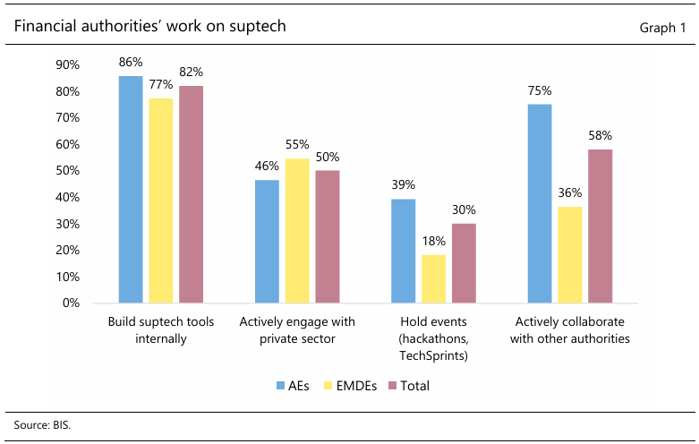
La mayoría de las autoridades financieras han desplegado soluciones para la visualización de datos, la presentación de informes regulatorios, la evaluación de riesgos financieros y la automatización de la supervisión (gráfico 2). Las autoridades financieras siguen centrándose en estas áreas en su trabajo de desarrollo de tecnologías sostenibles. También muestran un mayor interés en otras áreas, incluida la detección y el monitoreo de riesgos cibernéticos; informes ambientales, sociales y de gobernanza (ESG); evaluación de la gobernanza; informes reglamentarios; y el seguimiento de criptoactivos.
Estos esfuerzos abordan los desafíos comunes de supervisión identificados.⁵ El enfoque sostenido en la presentación de informes regulatorios, la visualización de datos y la automatización de la supervisión aborda los desafíos relacionados con la falta de datos oportunos y de calidad, el uso ineficaz de los datos ya disponibles y los recursos limitados de personal. El aumento significativo del enfoque en las herramientas cibernéticas, climáticas y relacionadas con las criptomonedas pone de manifiesto los desafíos derivados de la complejidad de estos riesgos emergentes. Estas áreas también reflejan algunos de los proyectos recientes emprendidos por el BIS Innovation Hub, incluido el Proyecto Pyxtrial (monitoreo de monedas estables) y el Proyecto Gaia (análisis de riesgos financieros relacionados con el clima).
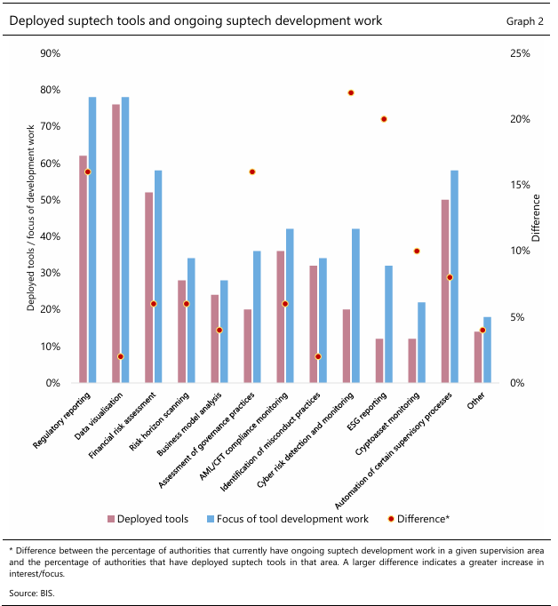
En línea con los hallazgos anteriores, la mayoría de las soluciones en uso son soluciones SupTech de segunda y tercera generación.⁶ Las primeras permiten la digitalización y automatización de los flujos de trabajo existentes, y las segundas implementan arquitecturas de "big data". También hay algunos ejemplos notables de soluciones de cuarta generación, que emplean tecnologías como la inteligencia artificial (IA) para el análisis predictivo. Varias instituciones han entrenado modelos de IA para identificar indicadores de alerta para las entidades supervisadas y facilitar nuevas aplicaciones bancarias.
Organización del trabajo SupTech
Existe una variedad de enfoques organizativos para llevar adelante las iniciativas de SupTech (Gráfico 3). Se preguntó a los encuestados si tenían recursos internos dedicados a la creación de herramientas SupTech. Muchas autoridades tienen sus iniciativas de SupTech repartidas en varios departamentos, que a menudo incluyen equipos de datos, TI y supervisión. Sin embargo, en ausencia de más información (por ejemplo, si hay personal identificado dentro de cada unidad que está involucrado en el trabajo de SupTech o si el tiempo del personal se asigna explícitamente a ese trabajo), no está claro qué tan "dedicados" están estos recursos. Alrededor de un tercio de las autoridades mencionaron tener un eje central para coordinar la actividad de SupTech en toda su institución.
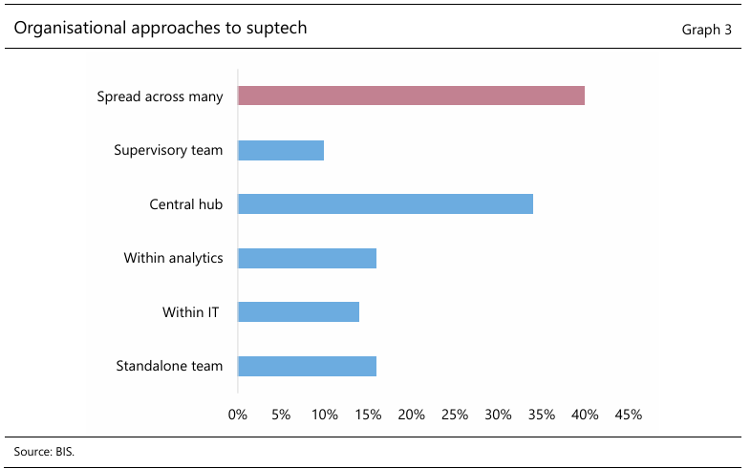
Uso de entornos de código abierto
El uso de entornos de código abierto, en los que las soluciones son desarrolladas y mantenidas en colaboración por diferentes partes, sigue siendo relativamente bajo entre las autoridades financieras (Gráfico 4). Menos de una cuarta parte se han descrito a sí mismos como usuarios experimentados de estos entornos. Las autoridades de las entidades agropecuarias son mucho más propensas a informar sobre su experiencia en el uso de código abierto, pero también son mucho más propensas a informar sobre las barreras internas para hacerlo. La gran mayoría de las autoridades de los mercados emergentes y en desarrollo no han explorado en absoluto el uso del código abierto.
Las autoridades mencionaron varias barreras clave para el uso de entornos de código abierto. Estos incluyen la falta de una infraestructura de TI fundamental que permita la colaboración en proyectos y el intercambio de código en un entorno seguro. Las autoridades también mencionaron los desafíos jurídicos y de gobernanza (en particular relacionados con los derechos de propiedad intelectual). Varios encuestados mencionaron que sus políticas organizacionales existentes no permiten el uso de código abierto debido a los posibles riesgos cibernéticos y de seguridad de la información.
Los entornos de código abierto no son la opción preferida para la colaboración de algunas autoridades. En su lugar, preferirían desarrollar conjuntamente soluciones en entornos de TI seguros y cerrados, a los que podrían acceder otras instituciones del sector público. Esto podría aliviar algunos de los problemas de seguridad, pero también plantear algunas preguntas nuevas (por ejemplo, en torno a la propiedad y la concesión de licencias de las soluciones).
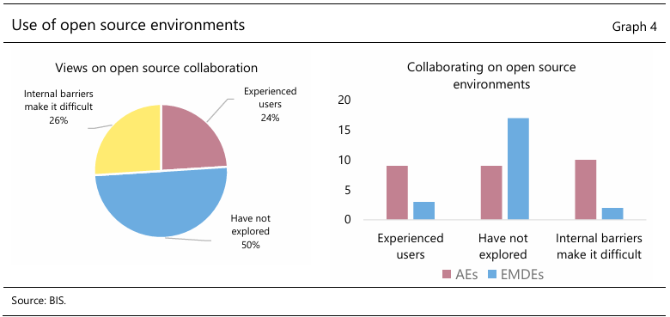
Demanda de colaboración
En general, las autoridades tienen un fuerte deseo de colaborar internacionalmente en materia de tecnología sostenible (Gráfico 5). Esto apunta a los beneficios sustanciales percibidos de compartir más activamente el conocimiento y desarrollar conjuntamente soluciones para aplicaciones similares, lo que también puede reducir el costo de innovar. Casi todos los encuestados estaban interesados en el intercambio de conocimientos y en actividades conjuntas de fomento de la capacidad. Un número algo menor de autoridades, especialmente en las EMED, han expresado su deseo de colaborar activamente en el desarrollo de soluciones SupTech o de unirse a entornos de código abierto. Como se mencionó anteriormente, esto refleja limitaciones de capacidad, así como barreras organizativas y legales para el uso de código abierto.
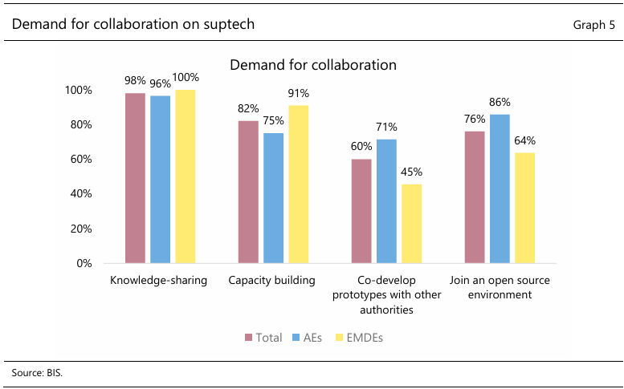
El big data, el procesamiento del lenguaje natural y la IA generativa destacan como los temas clave en los que las autoridades quieren colaborar. Estas tecnologías tienen una gama de aplicaciones probadas en supervisión y regulación. La tecnología de registro distribuido (DLT) / blockchain y la computación cuántica también se informaron con frecuencia, lo que refleja las amplias implicaciones de las tecnologías para las instituciones reguladas. La exploración de la computación cuántica es una preocupación particular para las autoridades financieras de las economías avanzadas.
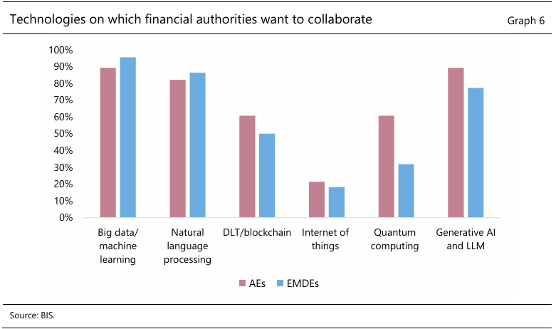
3. Abastecimiento: mercado de soluciones comerciales de tecnología de apoyo
Si bien las soluciones de tecnología superior todavía se desarrollan predominantemente internamente, existe un mercado floreciente de proveedores privados. Las soluciones SupTech suelen ser ofrecidas por empresas que ofrecen soluciones regtech a las instituciones financieras.⁷
El BIS colaboró con EY y la Regtech Association (RTA) para encuestar a las empresas que están activas en el mercado de la tecnología superior. El cuestionario se incluyó como parte de la encuesta anual de regtech realizada conjuntamente por EY y la RTA. De las 25 empresas encuestadas, el 98% eran pequeñas y medianas empresas (pymes). Los hallazgos sugieren una serie de ideas que pueden ser instructivas para fomentar un mayor desarrollo del ecosistema.
Estado futuro del mercado
Las empresas encuestadas mostraron un gran optimismo sobre la dirección futura de la tecnología superior. De los encuestados, el 68% espera que el componente SupTech de su negocio aumente, mientras que solo el 4% espera que se reduzca. El crecimiento proyectado del mercado está impulsado por una combinación de cambios regulatorios (42%) y un mayor apetito por nuevas soluciones (38%).
La mayoría de las empresas siguen centrándose en las actividades de venta para promocionar sus servicios ante las autoridades nacionales (gráfico 7). El modo principal de interactuar con las autoridades incluye mostrar soluciones, responder a las solicitudes de adquisición y participar en hackatones y pruebas de concepto (PoC). Esto refleja el estado incipiente del mercado y la naturaleza exploratoria de las soluciones de la mayoría de las autoridades. Un número menor de empresas tiene un compromiso más directo con las autoridades, lo que incluye tener contratos para desarrollar soluciones y proporcionar capacitación, apoyo y orientación.
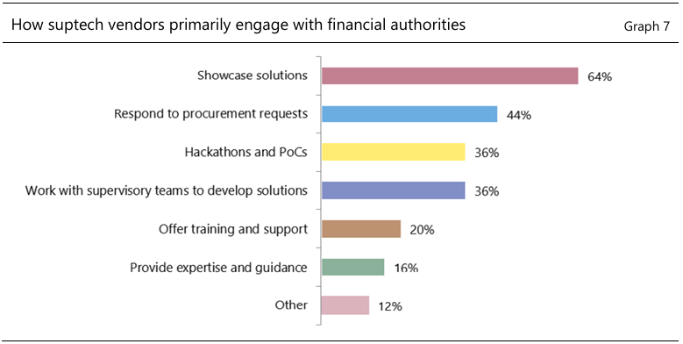
Source: BIS/EY/RTA
Tipos de soluciones proporcionadas
Las empresas de tecnología superior apoyan a las autoridades en todas las etapas del ciclo de vida de los datos. Al trabajar con las autoridades, los desafíos de datos más comunes en los que se centran los proveedores de tecnología de seguridad están relacionados con la construcción de una arquitectura de datos sólida, incluida la seguridad (52 %), la recopilación de datos (48 %) y el aseguramiento de la calidad de los datos (40 %). Sin embargo, el análisis de datos (por ejemplo, cuadros de mando y visualizaciones) se reporta con menos frecuencia, con un 32%.
En consecuencia, la presentación de informes regulatorios es el área de enfoque más común en la que los proveedores de tecnología suptech están desarrollando soluciones para las autoridades financieras (Gráfico 8). Esto también insinúa el claro vínculo entre los mercados de suptech y regtech: las soluciones para los supervisores a menudo se desarrollan junto con otras similares para las empresas reguladas.
Existen algunas diferencias notables entre las soluciones desarrolladas por los proveedores de suptech y las que las autoridades desarrollan internamente. En primer lugar, las autoridades tienden a desarrollar un conjunto mucho más amplio de soluciones.⁸ En segundo lugar, hay varias áreas en las que las autoridades son relativamente más activas en el desarrollo de soluciones. Estos incluyen la automatización de la supervisión, las evaluaciones de riesgos financieros, el análisis del modelo de negocio y el seguimiento de los criptoactivos. Esto podría indicar que los proveedores de tecnología de emergencia no tienen una visibilidad o comprensión completa de las necesidades de las autoridades (ver más abajo). Esto también podría deberse a que las autoridades prefieren soluciones a medida o a que las obtienen de proveedores que no son de tecnología tecnológica.
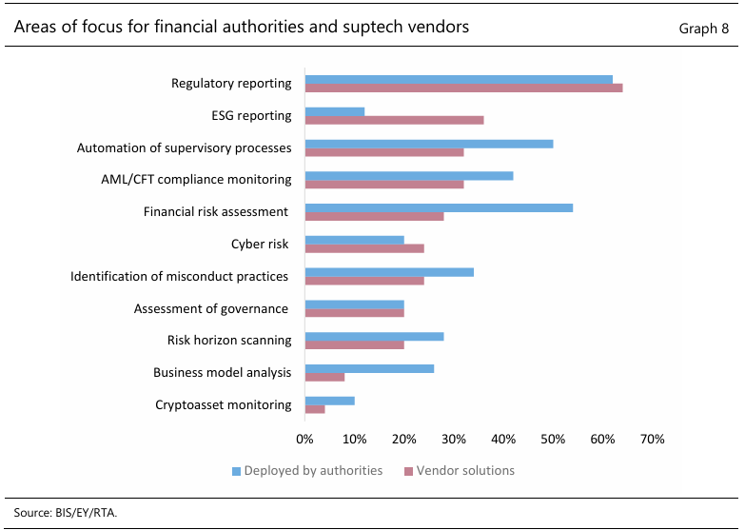
Retos a los que se enfrentan los proveedores
La encuesta también exploró los retos a los que se enfrentan los proveedores de tecnología suptech a la hora de ampliar su cartera de tecnología (Gráfico 9, panel izquierdo). Más de la mitad de los encuestados citaron la falta de visibilidad de las necesidades de las autoridades, mientras que alrededor de la mitad informó del pequeño tamaño del mercado. La mayoría de los proveedores tienen un pequeño grupo de clientes en su país, con necesidades muy diversas. Si bien las soluciones podrían venderse internacionalmente, esto no es fácil para las pequeñas empresas.
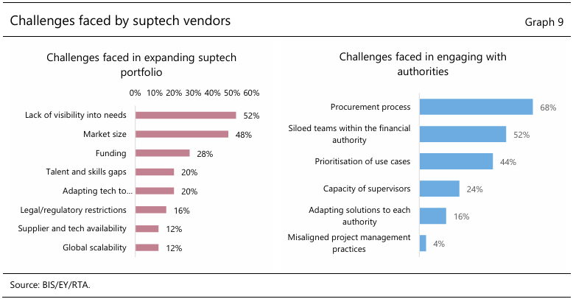
A la hora de relacionarse con las autoridades, el reto más común es la duración y la complejidad del proceso de contratación (gráfico 9, panel derecho). Una vez más, es probable que la incertidumbre y el costo de la contratación afecten más a las pequeñas empresas. Otros obstáculos denunciados son los silos organizativos dentro de las autoridades financieras y la falta de priorización por parte de las autoridades. Esto habla de los retos a los que se enfrentan los proveedores de tecnología de soporte para establecer y anticipar las necesidades de los clientes y llegar a los clientes adecuados para sus soluciones existentes. Menos proveedores informaron de dificultades para adaptar las soluciones a las necesidades de cada autoridad. Esto es alentador, ya que sugiere que las soluciones pueden ampliarse a nivel internacional.

4. Conclusiones
SupTech es un campo joven, pero de rápido crecimiento. Las autoridades financieras han implementado una serie de soluciones y han realizado cambios organizativos para añadir recursos y coordinar el desarrollo de SupTech en toda la organización. También hay un mercado emergente de proveedores del sector privado, que a menudo desarrollan soluciones SupTech junto con soluciones RegTech para instituciones financieras.
Las soluciones SupTech tienden a centrarse en ciertas áreas, como la presentación de informes regulatorios y la visualización de datos. Las autoridades financieras también están trasladando su trabajo de desarrollo de SupTech a áreas más nuevas, como el riesgo cibernético y los informes ESG. Por otro lado, las respuestas a la encuesta de los proveedores de SupTech señalan una serie de barreras a las que se enfrentan al trabajar con las autoridades. Entre ellos, la falta de visibilidad de las necesidades de las autoridades, los silos organizativos y la complejidad de los procesos de contratación pública.
Estos hallazgos apuntan a algunas ineficiencias en el mercado. La mayoría de las autoridades desarrollan individualmente soluciones internas para casos de uso similares, en los que la colaboración podría reducir los costos y transferir conocimientos de manera más efectiva. Aquellos que se involucran activamente con el sector privado pueden tener dificultades para encontrar soluciones que satisfagan sus necesidades. El sector privado, por otro lado, tiene dificultades para servir a este mercado debido a que no tiene una visibilidad clara de las necesidades de las autoridades y no sabe con quién debe relacionarse de manera efectiva. Los procesos de adquisición largos y difíciles de navegar también aumentan el costo de interactuar con las autoridades.
Las medidas para abordar estas ineficiencias podrían incluir una mayor transparencia, procesos internos simplificados y gobernanza de las iniciativas de tecnología superior. La transparencia envía las señales correctas a los proveedores del sector privado sobre las necesidades de los clientes supervisores. La simplificación de los procesos internos podría hacer que sea menos costoso para los proveedores más pequeños e innovadores presentar ofertas para contratos de tecnología de suministro. Una mejor gobernanza podría mejorar la coordinación dentro de cada autoridad. También facilitaría que los proveedores de tecnología de apoyo se comprometan con los equipos adecuados para comprender sus necesidades y desarrollar soluciones adecuadas.
Los hallazgos también apuntan al importante papel de la colaboración activa y la construcción de ecosistemas. Es posible que las autoridades deban ir más allá de la investigación de mercado para señalar activamente al mercado cuáles son su estrategia y necesidades de tecnología de apoyo. Actividades como seminarios, hackathons y TechSprints podrían ayudar a reunir a supervisores e innovadores para estimular la innovación. Podrían ser particularmente útiles para los proveedores de tecnología de apoyo más pequeños que no tienen la capacidad y las habilidades para monitorear los desarrollos en las políticas públicas y la regulación.⁹
También hay una fuerte demanda de una mayor colaboración internacional para compartir conocimientos, crear capacidad y desarrollar soluciones conjuntamente. Una mayor colaboración permitiría que las soluciones se amplíen a nivel internacional, lo que mejoraría la relación calidad-precio para las autoridades y la transferencia de conocimientos más rápidamente. Las autoridades deben considerar activamente cómo reducir las barreras a la colaboración mediante el desarrollo estratégico de la infraestructura de TI necesaria, el establecimiento de políticas de seguridad cibernética y la consideración de enfoques organizativos de la propiedad intelectual.
Los proyectos exploratorios de tecnología suptech deben esforzarse por crear oportunidades de colaboración público-privada cuando sea apropiado. Esto podría implicar permitir que las aplicaciones de análisis del sector privado se desarrollen sobre una canalización de datos común. Esto maximizaría la innovación para complementar los esfuerzos internos de las autoridades y potencialmente estimular la inversión privada.

Notas finales
1. Jermy Prenio (Jermy.Prenio@bis.org), Andrei Pustelnikov (Andrei.Pustelnikov@bisih.org) y John Yeo (John.Yeo@bisih.org), Banco de Pagos Internacionales. Los autores agradecen a Jasmin De Freitas y Richa Goyal por sus perspicaces comentarios; a Micah Smith por su análisis de las respuestas a la encuesta; y a Theodora Mapfumo por su apoyo administrativo.
2. Menón (2017). Vale la pena señalar, sin embargo, que, si bien el término suptech es relativamente nuevo, los supervisores financieros siempre han utilizado diferentes generaciones de tecnología para respaldar su trabajo (véase di Castri et al (2019)).
3. Prenio (de próxima aparición).
4. Este hallazgo es consistente con los documentos de tecnología tecnológica del BIS publicados a lo largo de los años. Véase, por ejemplo, Beerman et al (2021).
5. En la primavera de 2023, el FSI, el Comité de Supervisión Bancaria de Basilea y la Asociación Internacional de Supervisores de Seguros llevaron a cabo una encuesta conjunta, como parte de la preparación de su evento conjunto de tecnología superior celebrado los días 5 y 6 de junio de 2023. Las respuestas de 55 autoridades financieras indicaron que los desafíos comunes de la supervisión son la complejidad de los riesgos (por ejemplo, tecnología, cibernética, clima), la falta de datos oportunos y de calidad, el uso ineficaz de los datos ya disponibles y los recursos limitados de personal.
6. di Castri et al (2019).
7. Las autoridades financieras también aprovechan las soluciones comerciales listas para usar que ofrecen las principales empresas de TI, como las grandes tecnológicas (véase di Castri, et al (2019)). Dado el tipo de encuestados, esta relación no se aborda en las discusiones siguientes. Esta relación, sin embargo, podría ser potencialmente importante y, por lo tanto, puede ser algo que podría explorarse más a fondo.
8. Esto es consistente con los hallazgos de Beerman et al (2021).
9. Otra vía importante de colaboración podría ser con las entidades reguladas, que invierten activamente en soluciones regtech para abordar desafíos similares. La mancomunación de recursos con las entidades reguladas podría aliviar las limitaciones de recursos y conocimientos de los supervisores. Esto no se abordó en las encuestas, pero podría ser una consideración importante para explorar más a fondo.

Referencias
Beerman, K, J Prenio y R Zamil (2021): "Herramientas suptech para la supervisión prudencial y su uso durante la pandemia", FSI Insights on policy implementation, No. 37, diciembre.
di Castri, S, S Hohl, A Kulenkampff y J Prenio (2019): "The suptech generations", FSI Insights on policy implementation, No. 19, octubre.
Menon, R (2017): "Singapore Fintech journey 2.0", comentarios en el Festival Fintech de Singapur, Singapur, 15 de noviembre.
Prenio, J (de próxima aparición): "Mirando a través de la exageración: evaluación de la transición de la herramienta suptech de la experimentación a la supervisión", FSI Insights sobre la implementación de políticas.

